项目需求

一、项目概况

（一）项目背景
我校校园网采用扁平化大二层架构，核心BRAS设备作为校园网核心认证网关，负责全校用户准入准出认证、流量转发，并与运营商AAA系统对接，实现学校与运营商对校园网的共建共享。拓扑图如下图：
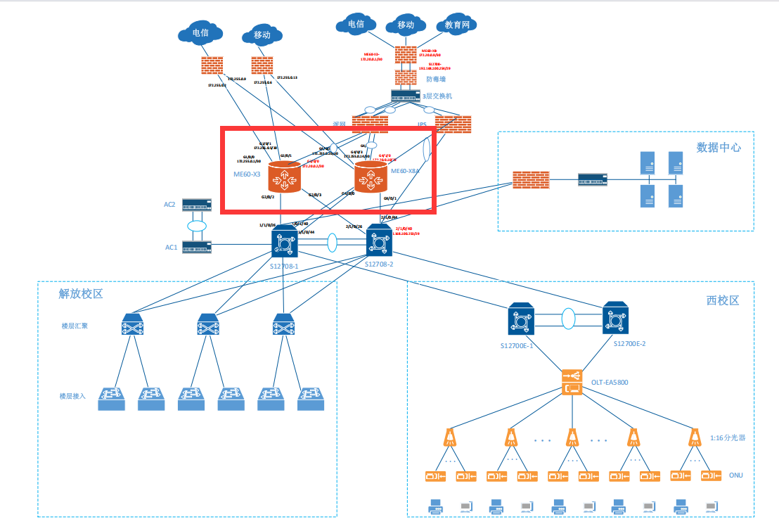
拓扑图
现网核心BRAS设备包括华为ME60-X8A和华为ME60-X3。ME60-X8A为当前核心认证网关的关键设备，需采购三年期原厂维保及本地化应急响应服务；ME60-X3为早期采购并仍纳入校园网核心BRAS体系管理的设备，本次仅采购本地技术服务。

（二）建设目标
本次维保采购内容为学校现有两台核心BRAS设备三年期专业维保服务。建设目标如下：
1、针对ME60-X8A及其业务板卡，需要华为原厂维保服务授权，确保核心设备拥有合法的原厂软件升级授权、硬件服务流程及原厂技术支持。
2、针对ME60-X8A和ME60-X3建立统一巡检、配置备份、故障分析、应急响应和服务记录机制，提升核心BRAS体系连续运行能力。
3、发生重大故障时，服务商技术人员需快速到达现场，提供网络旁路、业务割接等应急恢复预案，最大程度降低断网影响。
4、因本项目以服务为主，中标人需按年度提交巡检记录、配置备份记录、应急响应记录及年度服务总结等支撑材料，作为验收和付款依据。

（三）维保清单
1、华为ME60-X8A：原厂维保、本地技术服务、本地应急响应、硬件返修协调、软件升级协助、巡检、配置备份、故障分析、应急割接支持、服务支撑材料整理。
2、华为ME60-X3：本地技术服务、本地应急响应、巡检、配置备份、故障分析、软件版本状态核查、应急割接支持、服务支撑材料整理。
序号 | 维保部件/设备 | 描述 | 单位 | 数量
1 | ME60-X8A主机维保 | ME60-X8A基本配置（含机箱/双主控A17A/两块480A-N交换网/四块交流&高压直流电源/两个风扇框）维保服务3年 | 套 | 1
2 | ME60-X8A板卡维保 | 10端口10GBase WAN/LAN-SFP+集成宽带业务处理板维保服务3年 | 套 | 1
3 | ME60-X3主机及业务板卡技术服务 | ME60-X3主机及业务板卡运行状态巡检、配置备份、故障分析、应急割接支持服务3年 | 台 | 1
4 | 系统集成实施 | 维保服务建立、巡检、配置备份、应急响应、服务记录和验收支撑材料整理 | 项 | 1

二、项目服务技术参数
项目分类 | 技术参数及服务要求
总体要求 | ★1、中标后需提供设备原制造厂商（华为）针对ME60-X8A及其维保部件的三年期原厂维保服务承诺函（投标时提供承诺函原件）。  ★2、中标人自身需出具加盖公章的《本地专业维保及应急响应承诺函》，服务范围覆盖ME60-X8A和ME60-X3（投标时提供承诺函原件）。  3、维保服务期限：自合同签订及服务启动之日起3年。  4、ME60-X3纳入本地技术服务范围，提供本地应急响应、巡检、配置备份、故障分析、应急割接支持和服务支撑材料整理。
技术与软件更新 | 1、ME60-X8A享有华为原厂提供的7×24小时热线受理、在线技术支持及远程问题处理。  2、ME60-X8A享有华为原厂提供的设备操作系统软件版本更新授权，中标人需定期协助校方进行软件漏洞评估及现场升级操作。  3、中标人需定期对ME60-X8A和ME60-X3进行现场巡检、运行状态检查和配置备份。  4、针对ME60-X3，中标人提供状态核查、配置风险分析、升级建议和本地化操作协助。
现场应急与硬件维修 | ★1、发生重大网络故障，中标人需提供本地化2小时内到达现场的紧急响应服务（投标时提供承诺函原件）。  ★2、针对严重故障，中标人技术团队需在现场4小时内出具并协助实施“网络业务临时割接/旁路恢复”等应急技术预案（投标时提供承诺函原件）。  3、ME60-X8A硬件维修遵循原厂标准服务流程，中标人负责故障件拆卸打包、返厂保修跟进、修复件/替换件接收、现场重新安装测试及环境配置恢复。  4、ME60-X3硬件损坏，中标人应提供故障定位意见、影响分析及应急替代/割接建议。
整体施工要求 | - 项目启动：合同签订后，中标人需在15个日历日内完成ME60-X8A原厂服务系统激活及项目启动，提交原厂系统激活证明及本地技术服务团队联络表。  - 现场巡检：维保服务启动后，中标人需安排工程师对ME60-X8A和ME60-X3进行首次全面现场设备深度巡检和配置备份，并出具设备检查报告。  3、过程记录：每次巡检、配置备份、应急响应均应形成书面记录，经校方确认后作为验收支撑材料。

三、验收要求
采购人根据采购文件、合同约定及服务过程支撑材料进行验收。验收内容包括：
1、查验ME60-X8A原厂维保服务承诺函原件及原厂系统内服务已生效的证明。
2、查验中标人的本地化维保及应急响应承诺函。
3、提交并确认首次现场设备深度巡检报告及完整配置备份文档，范围覆盖ME60-X8A和ME60-X3。
4、服务期内按年度提交服务支撑材料，包括但不限于：巡检记录、配置备份记录、应急响应记录、问题整改建议、年度服务总结、工程师到场记录及校方确认单。
5、如发生故障或应急处置，中标人需提交故障分析报告、处理过程记录、恢复验证记录及后续优化建议。
以上材料确认无误后，签署验收报告。

四、付款方式
项目验收合格后无质量问题支付合同价的90%款项；余款待一年后无质量问题一次性无息付清。
注：采购标的的所属行业为 其他未列明行业 ，根据《工业和信息化部、国家统计局、国家发展和改革委员会、财政部关于印发中小企业划型标准规定的通知》（工信部联企业[2011]300号）规定的划分标准填写。

